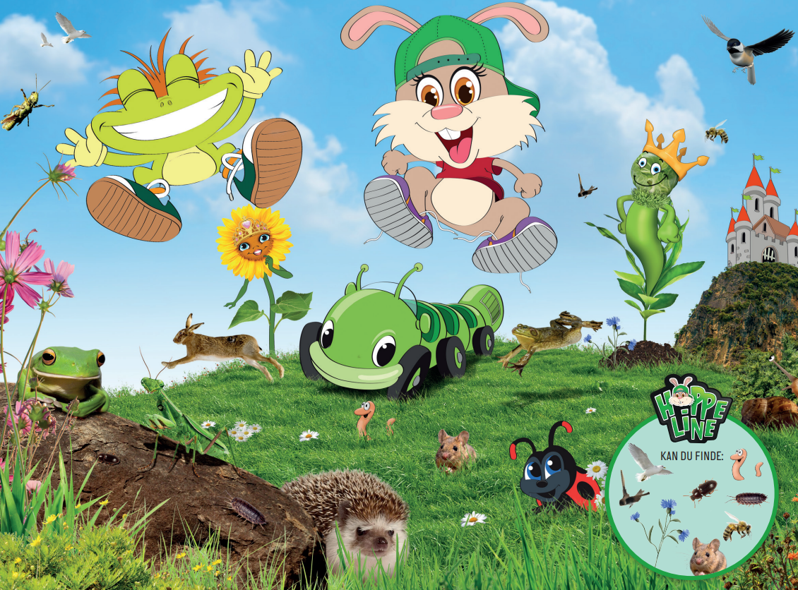 Forløbet om Hoppeline og naturfaglig nysgerrighed
I Hoppeline og den store danse-hoppefest drager Hoppeline og hendes gode ven Frækkefrø ud i verden i Larvemobilen for at invitere andre dyr og væsner til en stor fest. Undervejs lærer de en masse, der inddrager tidlig naturfaglig nysgerrighed i kombination med, at de via bevægelse, sange og lege stimulerer deres talesprog, ordforråd og fortællekompetence. Kapitlerne er på forhånd udvalgt, men børnehaven kan vælge frit at bruge flere kapitler fra historien. I tillæg findes der andre historier frit tilgængelige på Hoppeline.dk. Tidsforbruget i læsningen kan være alt mellem 15. min. til længere brug afhængig af jeres valg.

Sådan bruger du materialet
Før start

Den voksne læser hver kapitelvejledning igennem før start og planlægger forældreinddragelse.

Den voksne finder tekstens billede og printer og laminerer det, så det er tilgængeligt til brug i læsningen. Evt. også på legepladsen, så i kan gribe universet og forlænge fortællinger, lege og viden.

Den voksne finder de sange frem, som skal bruges. Lav evt. et sanghæfte til sange. Alt findes på Hoppeline.dk/musik-p/

Den voksne udvælger og finder de rekvisitter, som i vælger at benytte (fx en klokke).
Under læsningen

Rammesæt begyndelsen og slutningen af hver kapitellæsning med en figur, der går igennem alle læsningerne: Fx en mariehøne-hånddukke, lav en sokke-mariehøne eller tegn øjne på din hånd etc.

Kig på kapitelbilledet med børnene, følg rækkefølgen i kapitelvejledningen - skab dialoger og vær nysgerrige sammen.
- Rammesæt slutningen med figuren/hånddukken.
Efter læsningen
- Inddrag forældrene senest her.
- Sæt musikken på i andre sammenhænge – gentagelsen fremmer både den viden, kropslighed og ordene, børnene tilegner sig i historien.

Sådan inddrager du forældre Informér om og send billederne fra Hoppeline på Aula, så forældre og børn kan tale om deres oplevelser med materialet hjemme uanset sprog. Giv forældre links til Hoppeline-materialet især sangene.
Kapitel 1 Hoppeline og Frækkefrø får en ide
Viden: Lære om pindsvin og deres føde: Regnorm, larver, biller, bænkebidere, frøer, slanger og fugleunger.
Rekvisitter: Klokke, hånddukke, billeder af ovennævnte dyr.
Fokusord: Eng, pindsvin, byttedyr, øve sig, dansetrin.
Her er kapitel 1: https://hoppeline.dk/pdf/fort%C3%A6llinger%20BHV/hoppeline_opl%C3%A6sningsark2020_1.pdf
Sange: Hopplines hoppelopper https://hoppeline.dk/images/sange/Hoppelines_Hoppelopper.mp3
Pruttesangen https://hoppeline.dk/images/sange/2019/2019-09-song.mp3

Kapitel 2 Dåseblomster
Viden: Affald.
Rekvisitter: Klokke, hånddukke, dåser, skovens dyr.
Fokusord: Skov, fuglesang, dåser, daske, genbrugspladsen.
Her er kapitel 2: https://hoppeline.dk/pdf/fort%C3%A6llinger%20BHV/hoppeline_opl%C3%A6sningsark2020_2.pdf
Sange: Racerbil-sang https://hoppeline.dk/images/sange/Racerbilen.mp3

Kapitel 3 Sally Sukkertop og den lille trampetrold
Viden: Affald og forurening. Skov. Fugle.
Rekvisitter: (Slik)papir.
Fokusord: Klat tyggegummi, jamre sig, sprællede, næb, naturen.
Her er kapitel 3: https://hoppeline.dk/pdf/fort%C3%A6llinger%20BHV/hoppeline_opl%C3%A6sningsark2020_3.pdf
Sange: Racerbil-sang https://hoppeline.dk/images/sange/Racerbilen.mp3

Kapitel 6 Bertas grotte
Viden: Vand, dyr i sø og hav.
Rekvisitter: Finde et sted, hvor børnene kan samle pinde og sten til at ”male” med. Eller brug kridt.
Fokusord: Grotter, sprække (i en klippe), blæksprutte, sø, ø.
Her er kapitel 6: https://hoppeline.dk/pdf/fort%C3%A6llinger%20BHV/hoppeline_opl%C3%A6sningsark2020_6.pdf
Sang: Find selv malemusik eller vælg en Hoppeline-sang.

Kapitel 13 Den store hoppe-dansefest
Viden: Alle forskellige dyr/insekter i har oplevet i historierne.
Rekvisitter: I laver evt. selv en fest.
Fokusord: Fest, nervøs, fjolle-fest-humør, generthed, lykkelig.
Her er kapitel 13: https://hoppeline.dk/pdf/fort%C3%A6llinger%20BHV/hoppeline_opl%C3%A6sningsark2020_13.pdf
Sang: Hopplines hoppelopper https://hoppeline.dk/images/sange/Hoppelines_Hoppelopper.mp3
Jeg er sur-sang https://hoppeline.dk/images/sange/2019/2019-06-song.mp3
Bevægelse: Brug kun de dyr/figurer i kender fra historien og lad de andre udgå. Dansefestens bevægelser i kap. 13; de første dansebevægelser fra Kong Grøn til blæksprutte – slut.

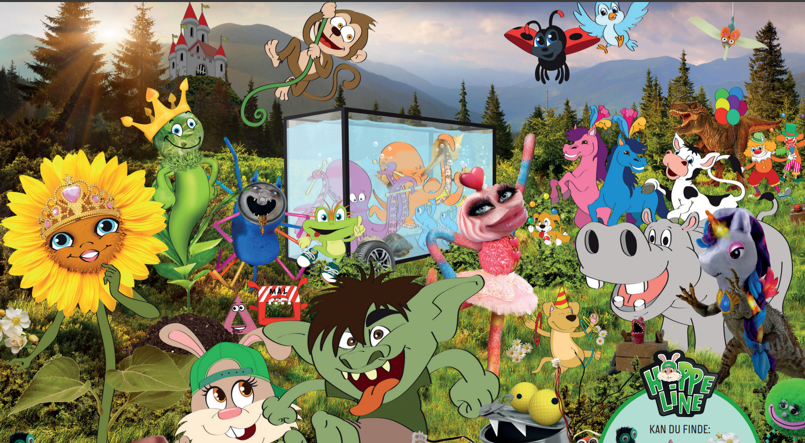

God fornøjelse

